7-Beats

Escopo do Produto

O 7-Beats é um aplicativo de celular player de músicas, que deverá oferecer ao usuário as músicas e álbuns cadastradas no Servidor de Streaming 7-Beats, alem das músicas existentes no aparelho celular do usurário, e deverá permitir a ele pesquisar por ambos, obedecendo os critérios de pesquisa por nomes de álbuns, nomes de músicas e artista. A navegação do aplicativo deve ser intuitiva e seguir os padrões de design do Android Lollipop (versão 5.0).

Para utilizar o aplicativo, o usuário deverá se registrar antes ou efetuar log-in. Após entrar no aplicativo, o usuário tem acesso as categorias de músicas na tela inicial.

Essas categorias contém listas de músicas, pré definidas, ou seja, categorias já devem vir com listas de músicas separadas por gênero, por exemplo: Hip-Hop, Indie, Rock, Eletrônica, Pop, etc. Quando o usuário acessa uma categoria, ele visualizará uma ou várias músicas, podendo selecionar essas músicas para ouvir. Uma música contém um artista e pode fazer parte de um álbum. A pesquisa poderá ser acessada a qualquer momento pelo usuário, exceto na tela do player.

A tela de player contém um controle de avançar, voltar, pausar e resumir uma música. Ele pode reproduzir uma música ou um conjunto de músicas, que poderão ser acessadas por uma opção de lista, que deve estar contida na tela de player. Deve haver uma opção de shuffle de músicas. No estado habilitado dessa opção as músicas de uma lista deverão se misturar, contando que caso uma música esteja tocando no momento, apenas as demais serão misturadas.

O usuário poderá criar playlists de músicas, a partir de músicas que ele gostou enquanto navegava pelo aplicativo. Uma Playlist é um álbum personalizado composto de um conjunto de músicas selecionadas pelo usuário e relacionada à um determinado nome. Além de criar, o usuário poderá apagar uma playlist, ou remover músicas de dentro dessa playlist.

O aplicativo deverá manter uma opção para download dessas músicas, de forma que os usuários tenham uma boa experiência utilizando o aplicativo enquanto estiverem sem internet.

O serviço de streaming é disponibilizado exclusivamente pelo servidor do 7-Beats. Ele deverá ser capaz de atender grandes números de usuários simultaneamente e grandes quantidades de armazenamento, além de alguns aspectos de segurança.

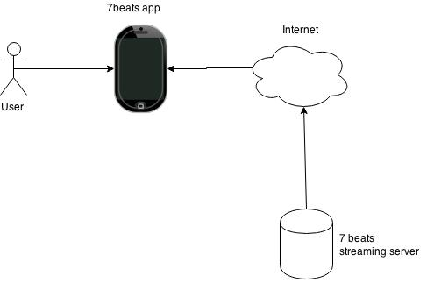

Imagem 1 - Sistema 7 beats, sua principal função é a reprodução de streaming de música em celulares Android.

Algumas dessas capacidades são listadas abaixo:

1- Capacidade de armazenamento
O servidor deverá ser capaz de armazenar mais de 1 milhão arquivos mp3, essa capacidade pode ir aumentando dependendo das músicas que irão sendo cadastradas durante o tempo de vida do aplicativo.
2 - Capacidade de suportar transmissões simultâneas
Pelo fato de ser um aplicativo de música, é inevitável que não haja muitas conexões simultâneas. O Aplicativo deverá ser capaz de atender a seguinte demanda:
São aproximadamente 1 milhão de usuários e cerca de 35% desses usuários acessam o app simultaneamente.

3 - Tempo de resposta

Um stream deverá ser iniciado em no máximo 5 segundos. Uma busca de música, álbum, artista nunca poderá ultrapassar 10 segundos para apresentar resposta ao usuário.

Nota 1: Na plataforma Android, caso o usuário feche o aplicativo matando a aplicação e a música estiver sendo executado, o player deverá continuar rodando em background, criando uma notificação de acesso aos controles do player para que o mesmo possa interagir com o aplicativo. Caso ele clique no controle, o aplicativo deverá ser resumido, permitindo o mesmo ter acesso a navegação do aplicativo normalmente. Background é um estado que o aplicativo executa um determinado serviço, sem que o aplicativo esteja rodando no momento.

